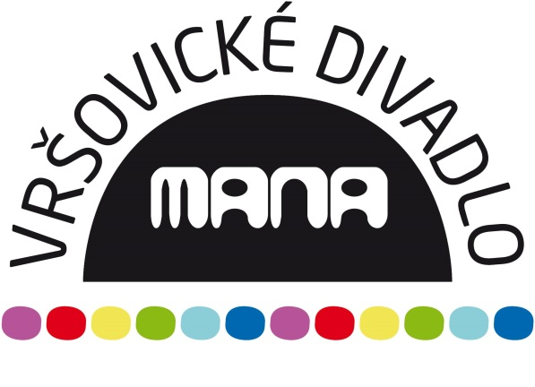

**J.K. Tyl, Jan Hus**

Srdečně Vás zveme na premiéru představení v pátek 29.5. v 19,00 hod

**ve Vršovickém divadle Mana**

Moskevská 34/967, Praha 10 - Vršovice

Nastudování a uvedení klasického dramatu Jan Hus od Josefa Kajetána Tyla v režii Bohumila Gondíka. Představení bude uvedeno souborem herců ochotnických divadel Sokolu Praha (Divadlo pod Petřínem) a Bozděch Vršovice ve Vršovickém divadle MANA v Husově sboru.

O hře

Josef Kajetán Tyl (1808-1856). Klasické Tylovo divadelní drama, které je autorovou dobovou variací na téma svobody a demokracie. Hra byla poprvé uvedena v Praze ve Stavovském divadle v revolučním roce 1848, následně byla v době Bachova absolutismu zakázána.

Děj hry se odehrává v letech 1410 až 1415 v Praze, Husinci a v Kostnici.

Základem děje je neustále se prohlubující konflikt mistra Jana Husa a jeho stoupenců s církevní mocí, který nakonec vede k jeho záhubě. Druhý plán „prostého lidu“ tvoří konflikt konzervativního měšťana Šembery   
s manželkou Hátou, Husovou stoupenkyní a velkou vlastenkou.

Tylovi nešlo o historickou přesnost, jako spíš o aktuálnost. Ačkoliv je mnoho scén kolektivních, jsou   
u hlavních postav dobře prokresleny charaktery. Je zde kolísavý král Václav IV., zpupný kardinál,   
ale především Hus – vlastenec milující svou řeč a zemi, bojovník proti církevnímu absolutismu,   
ale i laskavý syn, hodný na svou matku. V nerovném zápase sice klesá, ale nakonec zůstává věrný svým duchovním ideálům.

O režisérovi

Bohumil Gondík

Dětství prožil Bohumil Gondík v Novém Sedle u Lokte mezi Karlovými Vary a Sokolovem, od 1957 studoval na Střední průmyslové škole dopravní v Praze, kde absolvoval i vojenskou službu. V Praze přilnul k divadlu, k filmu i opeře a amatérsky se začal uplatňovat jako organizátor a režisér studentských a vojenských představení. Je otcem sourozenců Dalibora a Adély Gondíkových.

Od 1967 sám ochotnicky hrál, ale po čtyřech sezónách začal výhradně režírovat, a to hry neznámé   
i často uváděné. Nejpodstatnější část své dosavadní režijní působnosti pak spojil se Sokolovem, kde se díky svému rozhledu, talentu a trpělivosti stal doslova vychovatelem a učitelem řady amatérských herců. Na scénu uvedl mj. Strašidlo cantervillské, Past, Lháře, Tři sestry, Přišel na večeři, Dva   
na houpačce, Oidipa atd. Na krajské i celostátní úrovni byl za svou práci na poli divadla několikrát oceněn za nejlepší režii a jím vedený soubor za nejlepší inscenaci i cenami diváka.

Krátce se věnoval rovněž amatérskému filmu, s nímž uspěl na celostátní přehlídce Rychnovská „8“,   
a to oceněním za námět a zpracování, za výběr hudby a za nejlépe zpracovaný zvukový záznam. Těžiště jeho zájmové práce však zůstalo v amatérském divadle. Na závěr působení v Sokolově byl   
v roce 2001 oceněn Plaketou města Sokolova za rozvoj kultury ve městě. Se souborem se rozloučil nastudováním hry D´Artagnan.

Roku 2002 přesídlil do Pyšel, kde se ihned podílel na obnovení ochotnického Divadelního souboru při T. J. Sokol Pyšely, s nímž rychle dosáhl vysoké umělecké úrovně.

Brzy se stal vedoucím třicetičlenného souboru SDOL, viz, se kterým připravil a nastudoval pozoruhodné inscenace Dva muži v šachu, Zpěvy sladké Francie, Kdo zachrání kovboje? a zejména Malované na skle, za něž získal pro pyšelský soubor pozvání z Národní přehlídky sokolských ochotnických divadel do kulturního programu XIV. Všesokolského sletu v Praze v červenci 2006.

2006 byl Bohumilu Gondíkovi udělen na návrh České obce sokolské Zlatý odznak J. K. Tyla za zásluhy o sokolské divadlo.

Vršovické divadlo Mana  
Moskevská 967/34  
Praha 10-Vršovice  
101 00

Tel.: 778 001 097  
Mail:lenka.nemeckova@vrsovickedivadlo.cz

www.vrsovicekdivadlo.cz